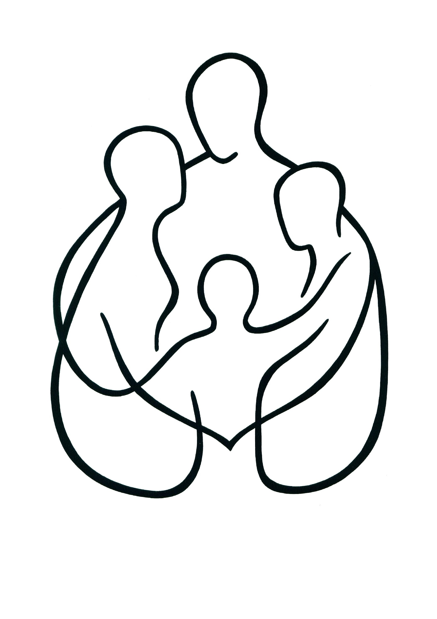
Család- és Gyermekjóléti Központ
Család és Gyermekjóléti Szolgálata
9200 Mosonmagyaróvár, Vasutas u. 10.
Tel/Fax: 96/ 216 – 198 E-mail: kozpont@csgykmovar.hu
A Mosonmagyaróvári Család- és Gyermekjóléti Központ személyes gondoskodást nyújtó, gyermekjóléti alapellátásokat és szociális alapszolgáltatást végző intézmény. Célunk, hogy a szolgáltatásunkat igénybe vevő gyermekek, felnőttek, családok részére magas szakmai színvonalú ellátást nyújtsunk.
Szakmai tevékenységek, amiben családsegítőként tudunk segíteni a rászorulóknak:
-szociális életvezetési és mentálhigiénés tanácsadás
-gyermeknevelési tanácsadás
- ellátásokhoz, szolgáltatásokhoz való hozzájutás szervezése
- szociális ügyintézés, krízis kezelés
- családgondozás, családban jelentkező működési zavarok, konfliktusok megoldásának elősegítése
- információközvetítés, segítő beszélgetés
- közösségfejlesztő programok szervezése
- adománygyűjtés, közvetítés
- közreműködés a speciális szolgáltatások igénybevételéhez: Pszichológiai tanácsadás, jogi tanácsadás, mediáció, családterápia, felügyelt kapcsolattartás, fejlesztőpedagógus.
Ezekre a szolgáltatásokra a honlapunkon keresztül lehet időpontot foglalni, www.csgykmovar.hu oldalon, időpontfoglaló alkalmazáson keresztül.
ÜGYFÉLFOGADÁS: Rajka Polgármesteri hivatal
Ügyfélfogadási idő: Szerda 8-12
Családsegítő: Csendes Viktória
06 20-313-2992 (8-16 óráig)
csendesviktoria@csgykmovar.hu
Szakmai vezető: Völgyesi-Domonkos Klára
06 20-497-0723
vd.klara@csgykmovar.hu
Készenléti telefon: 003620/313 3090
Hétköznap:16-24 óráig
Hétvégén, ünnepnapon: 0-24 óráig
Intézményvezető: Novics Bernadett intezmenyvezeto@csgykmovar.hu

